*Aviation Industry News*

**SVILUPPO TECNOLOGIA SB-S e NODO AEROPORTUALE**

Prosegue senza sosta l’introduzione nel cockpit di nuova avionica. Non potendo aggiungere nuovi canali o nuova spaziatura alla già congestionata banda di frequenza 108.00-137.00 (1) si fa sempre più ricorso alla tecnologia satellitare e per far ciò la comunità aeronautica si rivolge al prodotto Inmarsat.

La denominazione “INMARSAT” è divenuta nota al grande pubblico all’indomani della scomparsa del volo MH370 nell’Oceano Indiano. Per la prima volta in un “incidente” aereo accanto ai tradizionali soggetti istituzionali quali Enti ATC, aeroporti, Agenzie di Search & Rescue si parlò a lungo e ripetutamente dell’ausilio che Inmarsat avrebbe potuto dare per la ricerca del velivolo scomparso. Incidentalmente annotiamo che tutte le campagne di ricerca effettuate hanno fallito, e ad oggi l’esatta posizione del velivolo fantasma non è stata ancora individuata.

La Inmarsat che ha sede a Londra è stata creata nel 1979 come una Organizzazione Intergovernativa mondiale Inizialmente dedicata allo sviluppo e la gestione di satelliti per comunicazioni per mezzi marittimi. Successivamente la sua attività è stata estesa alle comunicazioni con mezzi mobili aeronautici e terrestri, nonché a stazioni terrene trasportabili per servizi speciali (emergenze, servizi giornalistici, ecc.). E’ stata la prima Organizzazione Intergovernativa ad essere stata privatizzata, dal 15 aprile 1999, sotto il controllo di una Organizzazione Intergovernativa, la IMSO (*International Mobile Satellite Organization*). Dal 2003, Inmarsat Ltd. è stata acquisita da un consorzio di [Banche](https://it.wikipedia.org/wiki/Banca) e dal 2005 è quotata alla [Borsa di Londra](https://it.wikipedia.org/wiki/Borsa_di_Londra).

Attualmente i più recenti progetti e ricerche di Inmarsat si sono concentrati su due specifici segmenti, IRIS e SB-S.

**IRIS** è un prodotto che tende a migliorare il tracciamento degli aerei e le comunicazioni tra gli aerei e i controllori del traffico aereo. Inmarsat fornirà collegamenti di comunicazione satellitare ad alta capacità per gli aerei e migliorerà il rilevamento della posizione degli aerei nel tempo e nello spazio.

**SB-S** (SwiftBroadBand Safety) -ultimo sviluppo- viene presentato come “ *una vera e propria svolta nelle soluzioni per le cabine di pilotaggio, che consente di migliorare l'efficienza del carburante e la capacità, di sfruttare meglio le risorse e di aumentare la sicurezza.*” Come è noto il tema dell’efficienza carburante è un argomento sul quale le aerolinee sono sempre molto sensibili.

Quest’ultimo sistema è in pratica un aggiornamento completo del prodotto *Classic Aero*, attualmente il servizio di sicurezza vocale e dati leader nel mercato, utilizzato da oltre 200 compagnie aeree, operatori di jet e agenzie governative; esso è presente a bordo di oltre 13.000 aeromobili, che elaborano mediamente oltre 50 milioni di rapporti di posizione all'anno. Negli ultimi trent'anni *Classic Aero* ha rappresentato lo standard di riferimento per le comunicazioni di sicurezza dell'aviazione. Tuttavia, il progresso non conosce soste e la tecnologia si è ulteriormente evoluta: oggi l’ SB-S promette di rivoluzionare ancora una volta la sicurezza del volo degli aerei nei cieli. L'SB-S ha una copertura globale, un'abbondante capacità, una ridondanza completa, una sicurezza informatica senza pari e una disponibilità superiore al 99,9% in tutto il mondo, soddisfacendo i requisiti di prestazioni di comunicazione e sorveglianza GOLD dell'Organizzazione Internazionale dell'Aviazione Civile (ICAO).

Quanto sopra descritto va ad integrare quanto stabilito dall’ICAO nel marzo 2023 allorchè l’Organizzazione mondiale dell’aviazione civile ha annunciato di aver adottato il sistema Galileo per il sistema di posizionamento e navigazione dell’[aviazione](https://www.spaceconomy360.it/tag/aviazione/) civile internazionale al fianco del GPS e, accanto al sistema Gnss americano, costituirà il **Satellite Based Augmentation Systems**, lo standard che in futuro costituirà l’infrastruttura satellitare per tutta l’industria dell’aviazione. L’adozione di Galileo, fornirà **capacità avanzate** rafforzando l’affidabilità e la disponibilità dei servizi**, migliorando la precisione del segnale e riducendo ulteriormente il rischio di perdita**a causa di interferenze. L’utilizzo di **bande multiple** migliorerà inoltre la resilienza del segnale, rendendo l’intero sistema più solido ed affidabile.

Ora, una narrazione come quella da noi fatta, rischia di essere poco comprensibile e di confondere le idee dell’opinione pubblica. In effetti tutti sono a conoscenza di come gli uomini radar dei vari enti nazionali di assistenza (ATC) guidano e separano i velivoli che circolano a migliaia quotidianamente sopra le nostre teste. Grazie agli apparati radar, grazie al collegamento vocale e/o data link il sistema di controllo “regge” e guida gli aerei dal decollo all’atterraggio. Alla luce di ciò come si debbono interpretare i nuovi prodotti come appunto è ad esempio l’SB-S?

Una analisi di come si è evoluta la sicurezza del volo in questi ultimi anni indica che, escludendo il caso di MH370, il quale è stato volutamente portato fuori rotta, in effetti sotto i cieli del mondo episodi di aerei “smarriti” che perdono la rotta sono assolutamente retaggi del passato di una aviazione del dopoguerra; da decenni ormai non si registrano più casi di **“lost enroute”**. Essendo ciò ben noto a chi è addentro a questa industria, dobbiamo ritenere che gli sviluppi cui abbiamo accennato i quali insistono sul tema della comunicazione, sicurezza, sorveglianza facciano soprattutto leva sulla necessità di non fermare lo sviluppo del traffico aereo e far sì che anche in presenza di un aumento esponenziale del traffico la tecnologia possa offrire prodotti idonei al suo sostentamento.

Chi se ne avvantaggerà per primi saranno gli OCC (Operations Control Center) delle compagnie aeree i quali avranno notizie continue, *reliable* sulla posizione e sullo stato dei propri velivoli in tempo reale senza aver bisogno di collegarsi ad essi via VHF o HF. L’immagine che segue tratta dalla presentazione di Inmarsat (2) è eloquente a tal proposito.

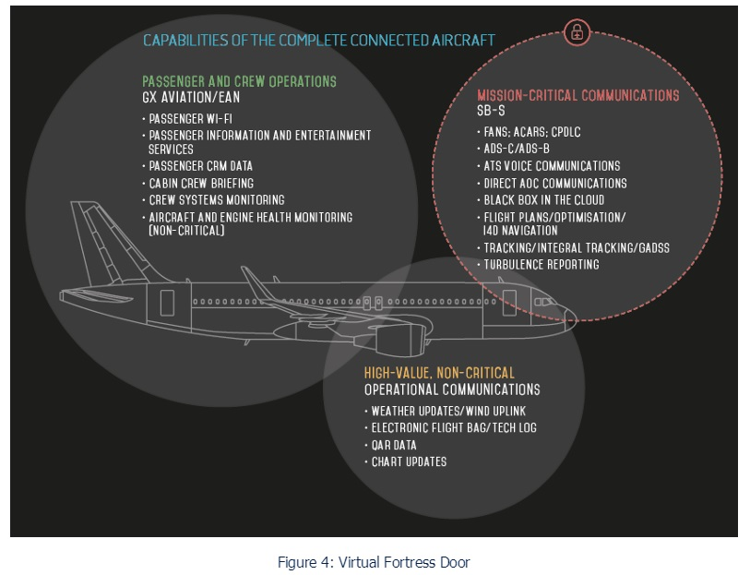

***Il nodo aeroportuale***

Ma tuttavia un grosso punto interrogativo aleggia sull’intero scenario. Ipotizzando che la nuova tecnologia SB-S sia in grado dal punto di vista della sicurezza, di offrire ampie garanzie sull’incremento del traffico aereo, ed essere cioè di concreto ausilio a controllori ed equipaggi, cosa dire circa il grado di saturazione raggiunto dagli ambienti in cui si trovano ad operare gli aeroporti? Dobbiamo davvero credere che ad un abitante di Schiphol, di Heathrow, di Bruxelles-Zaventem, solo per citarne alcuni, interessi sapere che nel cockpit sono presenti sofisticate nuove apparecchiature? Non crediamo davvero. Ciò che interessa gli abitanti delle zone limitrofe aeroportuali **è l’inquinamento acustico**, e se davvero si vuole che lo sviluppo dell’aviazione commerciale non venga bloccato ci si dovrebbe dar da fare per limitare, ridurre e azzerare il rumore prodotto dai motori dei velivoli. Su quest’ultimo aspetto le soluzioni non sono facili. L’orientamento delle piste di un aeroporto rispecchia i venti prevalenti, ciò preclude la possibilità di nuove piste con differenti orientamenti, e allora? La vera sfida è proprio su questo fronte. E sarà proprio il continente europeo che si troverà alle prese con questo problema circa il quale abbiamo già dedicato ampie notizie in merito. (3)

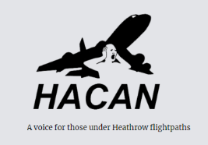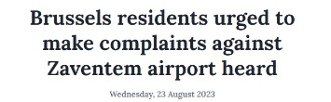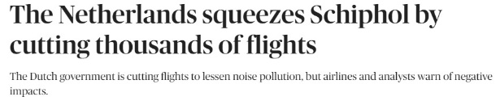

Le cronache ci dicono che il punto di sopportazione sta arrivando al capolinea: le sfide di domani si giocano non sulla nuova avionica di bordo, bensì sulla saturazione a terra, e l’incidente di Haneda ce ne ha fornito un esempio.

1. Ricordiamo che l’attuale spaziatura è di 8,33 Khz.
2. Inmarsat Aviation - SB-S Real-time Visibility into Global Operations PDF ([www.inmarsat.com](http://www.inmarsat.com))
3. Ultima in ordine di temo “Multe agli aeroporti per il troppo rumore” datata 28 dicembre 2023.

*6/01/2024*

***www.Aviation-Industry-News.com***